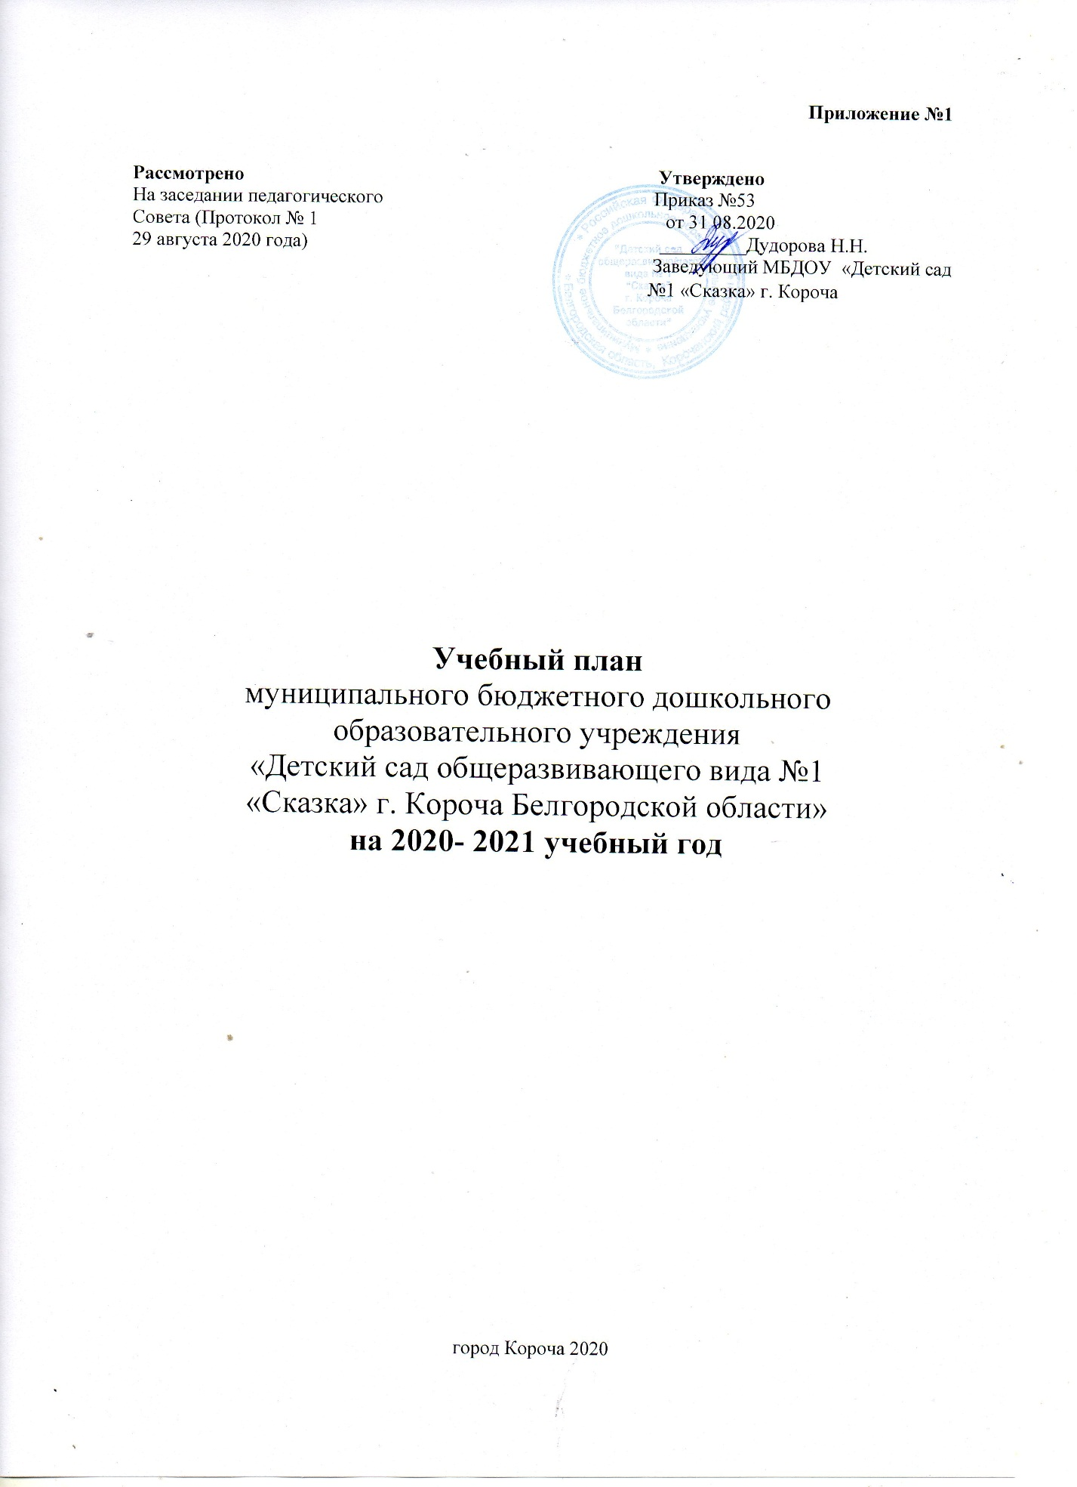

Программа «От рождения до школы»
под ред. Вераксы Н.Е.
Организованная образовательная деятельность
Базовый вид деятельности | Периодичность
 | Младшая группа | Средняя группа | Старшая группа | Подготовитель-ная группа
Физическая культура в помещении | 2 раза в неделю | 2 раза в неделю | 2 раза в неделю | 2 раза в неделю
Физическая культура на прогулке | 1 раз в неделю | 1 раз в неделю | 1 раз в неделю | 1 раз в неделю
Ознакомление с окружающим миром | 1 раз в неделю | 1 раз в неделю | 1 раз в неделю | 1 раз в неделю
Формирование элементарных математических представлений | 1 раз в неделю | 1 раз в неделю | 1 раз в неделю | 2 раза в неделю
Развитие речи | 1 раз в неделю | 1 раз в неделю | 2 раза в неделю | 2 раза в неделю
Рисование | 1 раз в неделю | 1 раз в неделю | 2 раза в неделю | 2 раза в неделю
Лепка | 1 раз в 2 недели | 1 раз в 2 недели | 1 раз в 2 недели | 1 раз в 2 недели
Аппликация | 1 раз в 2 недели | 1 раз в 2 недели | 1 раз в 2 недели | 1 раз в 2 недели
Музыка | 2 раза в неделю | 2 раза в неделю | 2 раза в неделю | 2 раза в неделю
Духовно-нравственная культура | - | - | 1 раз в неделю | 1 раз в неделю
Итого | 10 занятий в неделю | 10 занятий в неделю | 13 занятий в неделю | 14 занятий в неделю
Взаимодействие взрослого с детьми в различных видах деятельности
Чтение художественной литературы | ежедневно | ежедневно | ежедневно | ежедневно
Конструктивно-модельная деятельность | 1 раз в неделю | 1 раз в неделю | 1 раз в неделю | 1 раз в неделю
Игровая деятельность | ежедневно | ежедневно | ежедневно | ежедневно
Общение при проведении режимных моментов | ежедневно | ежедневно | ежедневно | ежедневно
Дежурства | ежедневно | ежедневно | ежедневно | ежедневно
Прогулки | ежедневно | ежедневно | ежедневно | ежедневно
Самостоятельная деятельность детей
Самостоятельная игра | ежедневно | ежедневно | ежедневно | ежедневно
Познавательно-исследовательская деятельность | ежедневно | ежедневно | ежедневно | ежедневно
Самостоятельная деятельность детей в центрах (уголка) развития | ежедневно | ежедневно | ежедневно | ежедневно
Оздоровительная работа
Утренняя гимнастика | ежедневно | ежедневно | ежедневно | ежедневно
Комплексы закаливающих процедур | ежедневно | ежедневно | ежедневно | ежедневно
Гигиенические процедуры | ежедневно | ежедневно | ежедневно | ежедневно

